Муниципальное бюджетное общеобразовательное учреждение
«Средняя общеобразовательная школа №7»
г. Когалым, Ханты-Мансийский автономный округ

Разработка сценария урока английского языка в 6-ом классе с использованием ИКТ по теме:
«Отношения в семье»

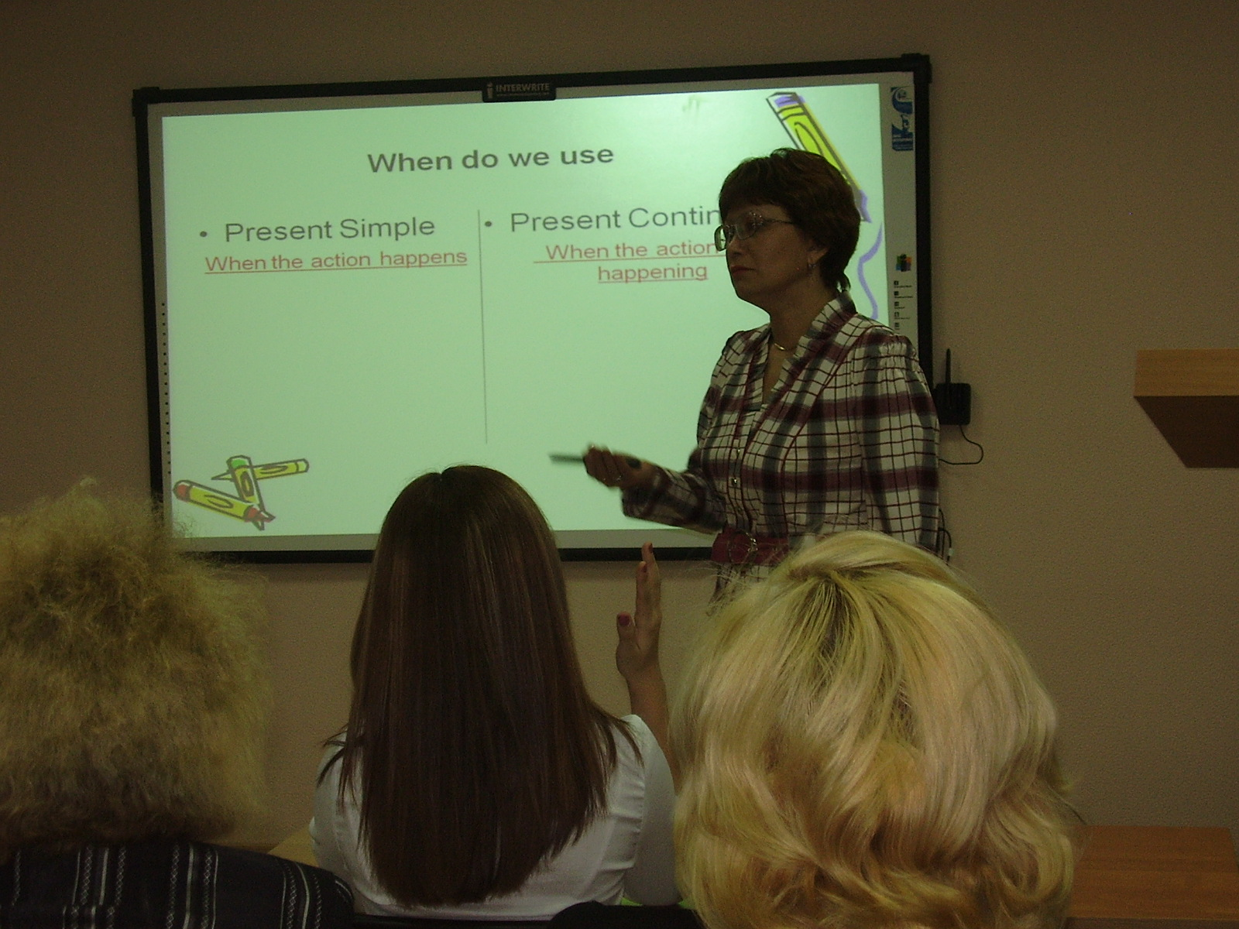

Автор: Лозинская Галия Матыевна – учитель английского языка,
второй квалификационной категории

Введение.

Данный урок основывается на изучении материала
по учебнику М. З. Биболетовой «Enjoy English»-3
раздела №7 «Живём вместе».
Данный раздел состоит из 18 уроков, 5-ти секций.
На изучение темы «Отношения в семье» отводится 1час.
Это 7-й по счёту урок в разделе «Живём вместе».
Урок по теме «Живём вместе. Отношения в семье» по соотношению структурных звеньев обучения является уроком повторительно-обобщающим.
Современные технологии помогают мне значительно повысить мотивацию моих учащихся и нацеливают их на успешные результаты на уроках.
Использование презентаций на уроках повышают эффективность восприятия и запоминания нового материала и значительно экономят учебное время.
Элементы обязательного минимума образования:
Закрепление лексики по теме «Семья»
Практика понимания иноязычной речи на слух.
Совершенствование навыков интонационного чтения.
Развитие навыков осмысленного чтения.
Развитие навыков монологической речи.
Практика употребления разговорных фраз согласия и несогласия.
Практика употребления видовременных форм глагола.
Знать ранее изученную лексику по теме,
правила чтения,
порядок слов в предложении,
как правильно употребить разговорные фразы.
Уметь понимать иноязычную речь на слух,
выразительно читать,
читать с полным пониманием содержания текста,
составлять монологическое высказывание,
правильно употреблять видовременные формы глагола.
Требования к уровню подготовки учащихся:
Знать изученную лексику.
Владеть фонетическими навыками.
Уметь читать с правильной интонацией.
Уметь читать с полным пониманием содержания текста.
Уметь правильно построить утвердительные, отрицательные и вопросительные предложения.
Владеть навыками монологической речи.
Цели урока:
Обучающие:
- обобщить, повторить, закрепить знания учащихся по данной теме;
- выявить уровень усвоения знаний учащихся (оценить знания)
Развивающие:
- продолжить развитие познавательной активности;
( на основе разных видов деятельности, включение дополнительного материала);
- развитие речи на иностранном языке, мышления, воображения.
Воспитывающие:
- продолжить воспитание чуткого отношения к близким людям (членам своей семьи), понимания семейных ценностей.
Учебные задачи:
- повторить, обобщить и закрепить знания по теме: «Живём вместе» и по подтеме: «Отношения в семье»;
- выявить уровень усвоения знаний;
- познакомить обучающихся с проблемой отношений в семье.
Оборудование:
- магнитофон кассетный;
- электронная презентация;
- раздаточный материал.
Тип урока: повторительно-обобщающий.
Методы и формы урока:
Доминирует репродуктивный, т.к. именно этот метод применяется для воспроизведения учебного материала, с целью формирования знаний, умений и навыков обучающихся.
Характерной особенностью данного метода является включение учащихся в разные виды воспроизводящей деятельности. Данный метод экономичен, способствует закреплению и воспроизведению знаний.
Объяснительно-иллюстративный метод применяется на протяжении всего урока в виде презентации, т.к. большинство учащихся в группе – визуалы.
Формы познавательной деятельности:
Устный опрос, беседа, игра, прослушивание магнитофонной записи, чтение.
Формы организации познавательной деятельности на уроке:
фронтальная, индивидуальная.
Структура урока:
1. Организационный момент (1мин.).
- Повторение лексики по теме (3 мин.).
- Закрепление лексики в ходе прослушивания стихотворения в записи
и интонационного чтения (7 мин.).
- Практика употребления видовременных форм глагола с лексикой по данной теме (10 мин.).
- Развитие навыков осмысленного чтения и монологической речи (15 мин.).
- Итог. Объяснение домашнего задания, выставление оценок (4 мин.).

Планируемые результаты:
На уроке необходимо создать деловую атмосферу сотрудничества.
На создание «ситуации успеха» для учащихся влияют:
опора на ранее изученную лексику;
владение навыками монологической речи, которые соответствуют стандарту образования для данной возрастной группы учащихся;
а также использование презентации, которая усиливает мотивацию обучения.
Использование мультимедийной презентации продиктовано целевым компонентом: повторение и закрепление изученной лексики, грамматических структур, использование речевых фраз для монологических высказываний. Применение разных методов и форм урока, дополнительного материала способствуют привитию интереса к предмету.
На дом даётся задание на закрепление пройденного на уроке материала, которое подробно обсуждается. Задание дифференцировано: для сильных учащихся – это самостоятельно составить рассказ о семье, для более слабых учащихся – ответить на данные учителем вопросы.
В начале урока проговаривается тема и задачи, которые предстоит решить в ходе
данного урока. На начальном этапе урока мною проводится повторение ранее
изученной лексики, которую дети видят визуально, слышат и проговаривают по
очереди. Далее эта лексика закрепляется в работе со стихотворением.
Кроме этого в ходе работы со стихотворением отрабатываются навыки правильного
интонационного чтения. Затем идёт небольшая речевая разминка в виде ответов на
вопросы учителя по данной теме.Следующим этапом урока является плавный переход
на составление предложений о полезных делах детей для своей семьи с целью
практики употребления видовременных форм глагола в Past Simple, Present Perfect с
опорой на глаголы, данные в упражнении учебника.
Повторение грамматических структур проводится на этом этапе урока с той целью
вооружить учащихся для последующих монологических высказываний не
только лексической, но и грамматической составляющей.
Дальше применяю другую форму работы с тем же учебным материалом для того,
чтобы учащиеся могли дать отдых своему зрению, от работы с экраном и учебником.
Это небольшая игра «Interpreters» («Переводчики»).
В основной части урока я работаю над развитием навыков осмысленного чтения и
монологической речи. Здесь сначала проговаривается вся необходимая для речи
лексика по нашей теме, учащиеся видят её визуально на экране в представленной
презентации, участвуют в её обсуждении и составлении опорной таблицы. Затем
организую осмысленное чтение утверждений по упражнению в учебнике вслух для
того, чтобы сразу исправить возможные ошибки в произношении учащихся.
Далее учащиеся выполняют самое сложное задание этого урока: не только выразить
своё согласие или несогласие с данными утверждениями, но и аргументировать свою
точку зрения, используя разговорные фразы согласия или несогласия, которые уже
хорошо им известны. Главное, что дети учатся рассуждать и выражать свои мысли на
иностранном языке.
Предполагаю, что учащиеся справятся с поставленной задачей.
На заключительном этапе урока провожу рефлексию: подробно объясняю домашнее
задание (составить рассказ о своей семье), для более слабых учащихся предоставляю
возможность выполнить задание, просто отвечая на вопросы. Прошу сильных
учащихся проговорить образец рассказа, чтобы убедиться в том, что задание будет
выполнено правильно.

Конспект урока
по теме: «Отношения в семье»

- Good afternoon, pupils. I am glad to see you
The theme of our lesson today is “Family relations”. We are going to talk about
family relations and remember the English tenses.

- First of all, let’s recollect our words.
There are members of the family.
Read these words (Presentation).
(Pupils are reading)
- Let’s repeat these words in a poem. Listen to the poem and then answer the question “Who is a family?”
(Pupils are listening, then answering)
Listen to the poem once more, pay attention to the missing words, repeat after the speaker. Now, open your books on page 128. Read one by one.
(Pupils are reading)

- Let’s talk a little about your family. Can you tell me:
Do you love your parents? (Yes, I do) Do you take care of your parents?
Do your parents understand you? Do you respect your parents?
Do you often help your mother? (Yes, I do)

- a) Now, tell your classmates, what useful things did you do at home last week?
But mind your grammar. How do we form Past Simple? (Presentation)
The verbs from exercise 27 will help you.

b) And now can you tell me: what nice things have you done for your family recently?
Pay attention to the form of Present Perfect (Presentation).
Use the verbs from exercise 24.

c) Let’s play the game “The interpreters”. You will be my interpreters.
Come to my table. Take any sentence. I’ll read it in Russian and you will translate it into English. Mind the using of the Present Perfect Tense. Use the words “just, already, yet, ever, never”. Mind the forming of the questions.

- a) And now we shall move on our topic.
So, the theme of our lesson is “Family relations”. Let’s think: in order to have good relations, what must children and parents do?
We shall fill in a table (Presentation with animation).

b) Read in exercise 19, what these children say about their parent’s responsibilities
(Pupils are reading loudly)
Do you agree with these ideas and why do you think so? Make up your own sentences. Use our speech phrases (Presentation)
(The teacher is reading the speech phrases on the screen)
Think a little … Are you ready? Let’s listen to your ideas.
(Pupils are telling their own sentences)
c) Read in exercise 20, what these parents think about their children’s responsibilities.
(Pupils are reading loudly)
Do you agree with these statements or not? Make up your own sentences.
(Pupils are telling their own sentences).

The conclusion: So, pupils, we have discussed the problem of good family relations, when parents and their children love, help and respect, understand and take care of each other. And we have discussed, what parents and children must do in order to have good, warm family relations.

- Now, open your daybooks and write down your home task.

Home task:
To make up a story about your family
(the members of your family, their hobbies,
your responsibilities, good family relations)
If it is difficult to you, pupils, these questions will help you to do your home task
(Questions are on the screen)
I’ll give you the cards with these questions and you may take them with you.
If you answer the questions, it will be a short story about your family.
May be some of you is ready to answer these questions right now. Let’s listen to you.
(A few pupils are telling their stories).
8. Thank you for your work today, pupils. Your marks for the lesson are …
Our lesson is over, good-bye.

К уроку прилагается презентация «Family relations».

